Логопедические упражнения на развития связной речи и грамматического строя на тему «Здравcтвуй, лето».
«Подбери действие»
Летом солнце (что делает?) — светит, греет, припекает, нагревает, сушит.
Дождь - идет, льет, поливает.
Ветер - дует, веет, освежает.
Трава — пахнет, зеленеет, сохнет, растет, лежит.
Облака — стоят, плывут, надвигаются.
Цветы — растут, цветут, пахнут, радуют, украшают.
Фрукты — растут, созревают, опадают, наливаются.
Птицы — летают, поют, щебечут, радуются; выводят, учат (птенцов), заботятся (о птенцах).
«Назови ласково»
Дождь - …дождик
Луч –
Трава –
Цветок –
Птенец –
День –
Огород –
Солнце –
«Много чего/кого?»
Туча – много чего? - …
Дождь –
Цветок –
День –
Месяц –
Облако –
Птица – много кого? - …
Птенец –
Разделить слова на слоги (прохлопать).
Ле-то, об-ла-ко, луч, цве-ток, ра-ду-га, дождь, и-юнь.
Ответить на вопросы:
Какое слово было самое длинное?
Какие слова были самые короткие?
Составление рассказа.
- рассмотрите с ребенком картинку
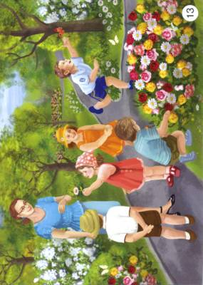
Задайте ребенку вопросы: (Ответы ребёнка могут быть разными, но следите, чтобы ребенок отвечал полным предложением, а не одно словно).
- Какое время года на картине? (На картине нарисовано лето.)
- Где гуляют дети с воспитателем? (Дети с воспитателем гуляют в парке).
- Какие деревья стоят в парке? (В парке стоят высокие (зеленые, большие…) деревья.
- Какие цветы растут в парке? ( В парке растут красивые (разноцветные, яркие…) цветы.
- Во что одеты мальчики и девочки? (Мальчики одеты в шорты и футболки, а девочки в сарафаны.)
- Что делают девочки? (Одна девочка дарит воспитателю цветок, а другая девочка смотрит на красивые цветы.)
Что делают мальчики? (Один мальчик ловит бабочку. Другой мальчик хочет сорвать цветок, а третий мальчик смотрит, как девочка дарит цветок воспитателю.)
- Какое настроение у детей и почему? (У детей радостное настроение, потому что они гуляют в красивом парке.)

